

**The Sazerac Swingers** – album *Stylin’ And Profilin’* (2022-24)

Informacja prasowa

**Gatunek:** Jazz

**Kategoria**: Swing, Latin Jazz, New Orleans, Rhythm & Blues

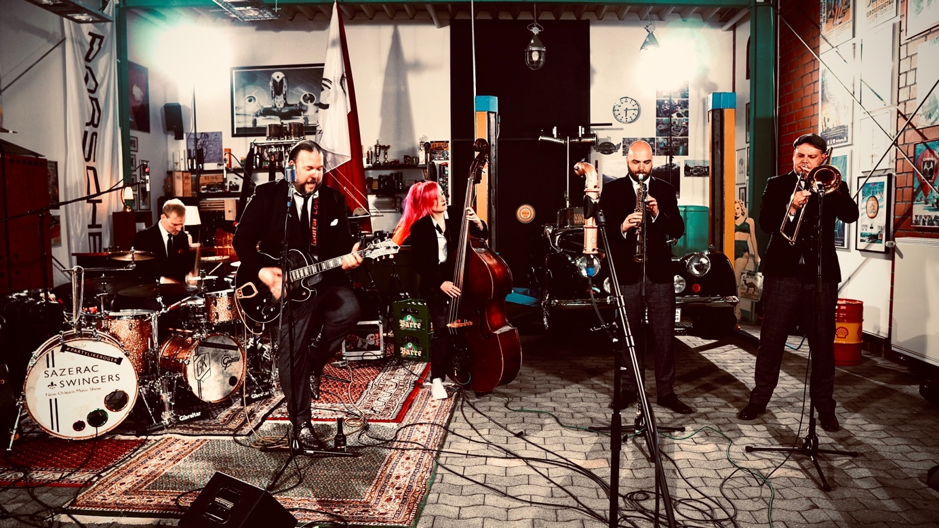

Złote Lata Dwudzieste, The Roaring Twenties, The Jazz Age – często słyszymy te określenia dotyczące powrotu albo renesansu tego fascynującego rozdziału sztuki i historii społecznej. Dokładnie sto lat temu, jazz wychodząc z Nowego Orleanu, poprzez Chicago i Harlem aż do Paryża i Berlina, zyskał z czasem autonomię, stając się pełnoprawnym bywalcem zarówno klubów, jak i sal koncertowych oraz inspiracją dla najważniejszych kompozytorów różnych gatunków muzyki, by wreszcie osiągnąć poziom muzyki elitarnej. Był również kierunkiem w sztuce, który zdobył sale tańca na całym świecie.

W tym duchu historii sztuki jak i kultury społecznej, określa się koncerty zespołu „The Sazerac Swingers”.

Jak stwierdził uznany magazyn muzyczny „Jazzthetik”, koncerty zespołu „The Sazerac Swingers” są orzeźwiająco anarchistyczne i zuchwałe. Częste występy tej grupy przed publicznością niepohamowanie świętującej Bohemę w Berlinie, Hamburgu czy Paryżu potwierdzają moc pierwszego wrażenia: **Jazz powrócił do życia!** Przybył w nowym starym formacie, jako wyraz pełni życia w zakresie bezgranicznej nadziei i fatalistycznego ujęcia eschatologii.

W 2018 roku nowo stworzona niemiecka grupa „The Sazerac Swingers” faktycznie wystąpiła z przesłaniem misyjnym, twierdząc, że sprowadzi jazz z powrotem do korzeni jazzu. Ich album **„Put the Jazz Back to Jazz“** nawiązuje do początków jazzu z Nowego Orleanu i wpisuje się, według opinii znawców, w ukształtowane pole muzyki jazzowej jako coś świeżego, odmiennego i dotąd niespotykanego.

„Good Times“ potwierdza, że „The Sazerac Swingers” zalicza się do największych atrakcji niemieckiej muzyki jazzowej. Płyta tego zespołu grana była w programach pokładowych samolotów Lufthansy i jednocześnie w amerykańskim National Public Radio. „The Sazerac Swingers“ jest pierwszą niemiecką grupą, która wystąpiła w legendarnym kultowym paryskim klubie jazzowym „Caveau de la Huchette”. Poprzez stałe występy osiągnęli status „kapeli domowej” klubu, i nazywani są tam jako „Swoi“.

Po koncertach w programach głównych renomowanych festiwali jazzowych, takich jak: „Düsseldorfer Jazzrally“, „Jazzfest Gronau“, czy „Hot Jazz Spring“ w Polsce, grupa osiągnęła latem 2019 r. kolejne „odznaczenie rycerskie”: Bawarski Instytut Jazzowy wyróżnił „The Sazerac Swingers“ jako „wybitny pionierski zespół w rozwoju muzyki jazzowej”. W konsekwencji zespół wystąpił jako headliner festiwalu „Bayrisches Jazzweekend“ w Regensburgu.

Najnowszy album „The Sazerac Swingers“ „Stylin ́ and Profilin‘ ́“(IRMI Records 2021) podąża konsekwentnie wytyczoną drogą i przenosi założenia Złotych Lat *1920*w czas aktualny. „Ani retro, ani vintage, ani revival” - stwierdza „Rhein-Main- Magazin“, który potwierdza, że „The Sazerac Swingers wnosi moc energii i obecności na estradzie. Ten stały wykonawca Berlin Burlesque Festival, prezentuje w swoim nowym albumie efektownie, swingowo, nikczemnie, prostolinijnie całą paletę porywających utworów aż do słodko- gorzkich ballad.

Od burlesque do sportu motorowego, od romantyki do wrestlingu, miłości, humoru, tańca, desperacji i nadziei- ta nieograniczona chęć zabawy jakby żadne jutro nie miało nadejść...

Wszystko, co w duchu czasu roku 1920 poruszało i teraz w roku 2023 porusza ludzi, teraz znajdziemy w tym mistrzowskim wydaniu muzycznym, z którym „The Sazerac Swingers“ rusza w tournee w 2023 roku.